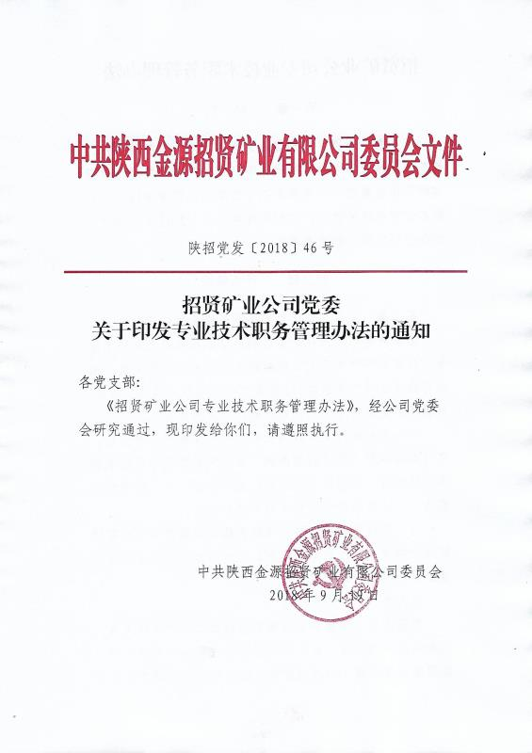

招贤矿业公司专业技术职务管理办法
第一章 总 则
第一条 为进一步加强公司专业技术人员队伍建设，规范专业技术职务任职资格评审、聘任及考核管理，根据《皖北煤电集团公司党委关于印发集团公司专业技术人员职务管理办法的通知》（皖北煤电党发﹝2018﹞19号），结合公司实际，制定本办法。
第二章 评审管理
第二条 工程、政工系列任职资格直接认定
国家教育部门承认的全日制大学本科及以上高校毕业生，从事与所学专业对口或相近专业技术工作的人员，由公司政治工作部考核后，上报集团公司组织人事部门审批，可直接认定其专业技术任职资格，认定要求如下：
（一）初次标准。获得大学本科学历或硕士学位后，见习期满一年，经考核称职的，可认定助理级专业技术职务任职资格；获得博士学位后，见习期满一年，经考核称职的，可认定中级专业技术职务任职资格。
（二）认定程序。符合任职资格认定条件的人员需填写《初聘专业技术职务呈报表》，经政治工作部审核后报集团公司组织人事部门审批。
第三条 申报人员范围
申报人员必须是公司从事专业技术工作的在岗人员。其中初次申报工程、政工初级专业技术职务评审的人员，必须是单位从事工程技术管理、政工岗位工作的中层副职以上人员或经过公司公开招录方式进入工程技术管理、政工岗位工作的操作工。
有下列情形之一者，当年不得参加专业技术职务评审：（一）受党纪、政纪处分影响期未满的；
（二）正在接受纪检监察或司法部门审查的；
（三）申报时任期考核结果有基本称职或不称职的；
（四）其他不得参加专业技术职务评审的。
第四条 评审权限
（一）工程和政工系列：初级、中级专业技术职务任职资格评审由公司政治工作部初审后，上报集团公司评审委员会进行评审。高级专业技术职务须报省有关主管部门评审。
（二）经济、会计、统计、法律、档案等系列：初级、中级专业技术任职资格须通过参加国家相应的任职资格或执业资格考试取得相应的任职资格证书，高级专业技术任职资格评审须通过国家相应考试后，上报省有关主管部门评审。
第五条 评审程序
（一）个人申报。专业技术人员在符合相关专业技术职务评审基本条件和任职资格条件的前提下，按照当年度评审文件要求提供参评材料，必须本人所在单位和分管领导审核。专业技术职务任职资格评审实行逐级申报，破格申报须符合上级有关文件规定。
（二）公司初审。政治工作部负责对申报人员基本条件和任职资格条件进行初审，核实申报材料真实性，并对申报人员任现职以来的专业技术工作业绩、水平和工作表现做出客观、真实评价。申报人员相关信息须在公司范围内公示，公示时间不少于5个工作日，公示结果无异议后，公司政治工作部负责人签字并加盖部门公章提出推荐意见，申报材料报集团公司审核。
（三）集团公司审核。集团公司依据相关制度规定对各单位申报材料进行审核、梳理、汇总，并在集团公司内网对申报人员相关信息进行公示。
（四）评委会评审。申报人员信息公示无异议后，集团公司组建评委会进行评审或报送省有关主管部门进行评审。
（五）确认任职资格。集团公司下发专业技术职务任职资格确认文件，任职资格时间从评委会评审通过之日算起。经济、会计、统计、法律、档案等系列初级、中级专业技术任职资格确认，由公司政治工作部收集、汇总并审核专业技术人员任职资格证书和考试合格人员登记表，报经集团公司审核后行文确认。
第六条 外单位调入人员任职资格认定
在原单位已经取得专业技术职务任职资格的，在公司相应管理或技术岗位工作的，年满一年，经考核称职的，确认原认定专业技术职务任职资格有效。对公司发展急需引进的人员，取得专业技术职务任职资格的，经公司研究同意后，可直接认定专业技术职务任职资格有效。
第七条 专业技术人员继续教育学时认定、验证
按照《皖政〔2000〕24号》、《皖人发〔2001〕30号》和《皖人社秘〔2015〕37号》文件规定执行。按照有关规定，2016年度以前专业技术人员参加继续教育的时间每年应不少于72学时，2016年之后每年应不少于90学时，且公需科目应不少于三分之一。
第三章 聘任管理
第八条 岗位设置
（一）设置原则。按照因事设岗、结构优化、岗职相符、适度从紧的原则，科学合理设置专业技术岗位。
（二）设置范围：
1.工程系列：采煤、掘进、修护、通防、机运、安监、调度、技术、测量、地质、防治水、防冲、选煤、经管、土建、环保、征迁、供销等单位的工程技术岗位。
2.政工系列：组织、纪委、宣传、工会、团委、武保、办公室等部门以及党支部正副书记、工会主席等政工专业技术岗位。
3.经济系列：经管、劳资、供销等单位经营管理专业技术岗位。
4.会计系列：财务等单位财会专业技术岗位。
5.统计系列：经管、供销等单位统计专业技术岗位。
6.档案系列：办公室等单位专职档案管理技术岗位。
7.法律系列：办公室专职从事法律工作岗位。
第九条 聘任原则
（一）公平公正、竞争择优原则；
（二）注重实绩、群众公认原则；
（三）岗职相符、能上能下原则。
第十条 聘任权限
专业技术职务聘任工作由公司负责，聘任情况报集团公司组织人事部门备案。
第十一条 聘任程序
（一）已取得专业技术职务任职资格并符合聘任条件的专业技术人员，由本人提出书面申请，经所在单位和分管领导同意后，上报公司政治工作部。
（二）公司政治工作部依据专业技术人员任职资格、专业能力、工作实绩、现实表现及综合考核等情况，提出初步聘任方案。
（三）初步聘任方案经公司专业技术职务考评与聘任领导小组和公司党委决定是否聘任。对未取得专业技术任职资格的人员，不得聘任有关专业技术职务。
第十二条 聘任期限
专业技术职务聘任期限为三年，聘任期满后，视任期考核结果决定是否续聘。
第十三条 其他
（一）已实行考试制度的经济、会计、统计、法律、档案等专业，须通过国家组织的任职资格或执业资格考试取得相应的任职资格证书，方可履行相关聘任程序；对不符合报考条件而自主参加考试取得资格证的，不予聘任。
（二）对于未聘任初级专业技术职务而直接取得中级以上资格的，从对应的初级聘起，待符合相应级别聘任条件时，根据考核情况确定是否聘任相应专业技术职务。
第四章 考核管理
第十四条 专业技术人员综合考核制度
综合考核实行年度考核与任期考核相结合，考核分为优秀、称职、基本称职、不称职四个格次，其中优秀格次不超过专业技术人员考核人员总数的20%；考核结果作为专业技术职务续聘、解聘、低职高聘和高职低聘的重要依据。专业技术人员综合考核结果报集团公司组织人事部门备案。
第十五条 年度考核
聘期内年度考核结果为优秀等次的，在职务晋升、评先评优等方面给予优先考虑；考核结果为基本称职等次的，下一年度低聘一级专业技术职务；考核结果为不称职等次或连续两年为基本称职等次，解聘专业技术职务。
实行金牌工程师制度，根据年度考核结果，结合个人科技创新成果取得情况，评出煤矿主体专业的金牌工程师，每月给予拔尖人才技术津贴1000元。
第十六条 任期考核
任期考核结果为优秀等次的，可根据实际实行低职高聘，须经公司公司专业技术职务考评与聘任领导小组和党委会研究，公示无异议后方可聘任。低职高聘的人员必须具有较高的技术管理水平和技术创新能力，工作实绩突出、群众公认；低职高聘原则上只能高聘一级。
第十七条 符合下列条件之一的，解除聘约：
（一）聘任到期而没有续聘的；
（二）无正当理由，不服从组织调配的；
（三）玩忽职守，造成事故或经济损失的；
（四）擅自离开工作岗位年累计超出15天的；
（五）现从事或调离到与自己专业技术职务无关的工作岗位的；
（六）由于身体等原因，不能正常履行职责的；
（七）符合办理离岗休养和离岗退养的。
第五章 评选管理
第十八条 每年公司将根据考核结果，评选一批优秀专业技术人员和金牌工程师（经济师、会计师、政工师等）。
第十九条 评选条件
（一）基本条件
1.政治素质高，群众基础好，品德高尚。
2.具有较高的专业技术和理论水平，善于解决现场难题。
3.专业技术人员年度综合考核结果为优秀等次。
（二）优秀专业技术人员同时须符合下列条件之一：
1.近五年获集团科学技术三等奖及以上或公司二等奖及以上（独立完成人或排名前3）1项；
2.近五年获集团安全技术经济一体化课题攻关优秀成果奖或公司二等奖及以上（独立完成人或排名前3）1项；
3.近五年获集团“五小”科技三等奖及以上或公司二等奖及以上（独立完成人或排名前3）1项；
4.近五年获集团或公司合理化建议金苹果奖（金点子奖）；
5.获得集团或公司其他专业技术奖项，具备较高专业水准的。
（三）金牌工程师（经济师、会计师、政工师等）同时须符合下列条件之一：
1.近五年获国家级、省（部）级、市（厅）级科学技术三等奖及以上（以个人奖励证书为据）1项；
2.近五年获集团科学技术一等奖（独立完成人或排名前3）1项；
3.近五年获集团安全技术经济一体化课题攻关优秀成果奖（独立完成人或排名前3）1项；
4.近五年获集团“五小”科技一等奖（独立完成人或排名前3）1项；
5.近五年获集团合理化建议金苹果奖或金点子奖；
6.近五年在相关专业获取1项国家发明专利（独立完成人或排名前3）或获得3项国家实用新型专利（独立完成人或排名前3），在集团公司或公司得到转化应用，明显提升经济效益与效率；
7.获得集团公司其他专业技术奖项，具备较高应用价值的。
第二十条 评定表彰
公司专业技术职务考评与聘任领导小组按照评选条件，根据工作实绩及考核结果对专业技术人员进行综合评审，提出优秀专业技术人员和金牌工程师（经济师、会计师、政工师等）建议人选，并报公司党委会议研究。人选确定后，在公司网站和公示栏内公示，公示时间为5个工作日，接受广大职工监督。公示结果无异议，公司予以命名表彰。
第二十一条 激励机制
（一）每年集中表彰一批优秀专业技术人员和金牌工程师（经济师、会计师、政工师等），进行物质奖励和精神激励。
（二）择优推荐优秀专业技术人员、金牌工程师（经济师、会计师、政工师等）为集团公司优秀专业技术人员或专业技术人员标兵。
（三）公司党委将对优秀专业技术人员和金牌工程师（经济师、会计师、政工师等）进行重点关注，动态跟踪考察，符合条件的作为后备干部进行管理、培养。同时有针对性地加强多岗位历炼，优先安排学习培训和疗休养，促进岗位成长成才。
第六章 纪律监督
第二十二条 申报人员要提供真实可信的相关证书、论文论著、业绩成果等申报材料，对弄虚作假的申报人实行“一票否决制”，取消申报资格，5年内不得再申报，并给予组织处理或党纪政纪处分。
第二十三条 公司政治工作部要严格执行专业技术职务管理的相关制度规定，对在评审、聘任、考核、评选过程中弄虚作假、营私舞弊造成负面影响的，将严肃处理处理相关责任人。
第二十四条 各级管理人员、广大员工群众对专业技术职务评审、聘任、考核、评选工作中的违规违纪行为，可向公司纪检监察、组织部门检举申诉，受理部门按有关规定核实处理。

招贤矿业公司办公室 2018年9月19日印发

